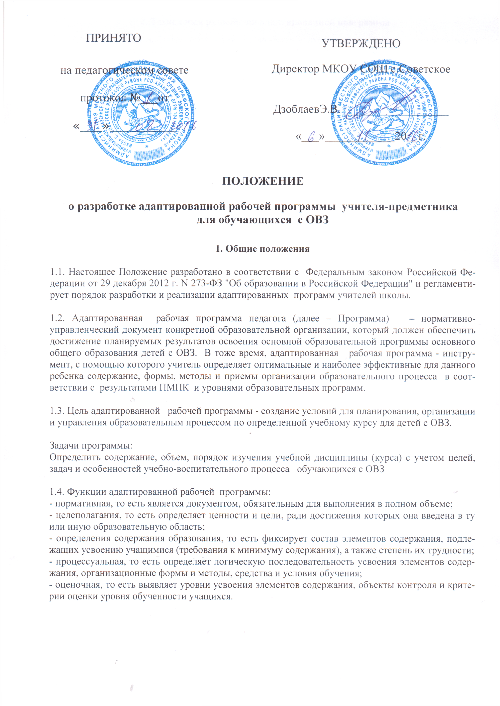

2. Технология разработки адаптированной программы
2.1. Адаптированная рабочая программа составляется учителем-предметником, специалистом и (или) педагогом дополнительного образования по определенному учебному предмету, коррекционному занятию, курсу дополнительного образования на учебный год или уровень обучения.
2.2. Проектирование содержания образования на уровне отдельного учебного предмета (курса) осуществляется индивидуально каждым педагогом в соответствии с уровнем его профессионального мастерства и авторским видением дисциплины (образовательной области).

3. Структура адаптированной программы
3.1. Структура Программы является формой представления учебного предмета (курса) как целостной системы, отражающей внутреннюю логику организации учебно-методического материала, и включает в себя следующие элементы:
Титульный лист (название программы);
- Пояснительная записка:
  - Общие цели учебного предмета; коррекционно-развивающие задачи предмета.
  - Краткая психолого-педагогическая характеристика обучающегося или обучающихся с ОВЗ с перечнем сформированных умений и навыков, и тех, которые не сформированы на соответствующем уровне .
- Учебно-тематический план
- Содержание учебного предмета, курса; подробное обоснование о внесенных изменениях в используемую программу с учётом психофизических особенностей детей с ОВЗ.
- Планируемые результаты изучения учебного предмета, курса; ожидаемую динамику обучающихся детей с ОВЗ.
- Система оценки достижения планируемых результатов
- Календарно-тематическое планирование
- Учебно-методические средства обучения
- Материально-технические средства для реализации программы
- Приложения (контрольно-измерительные материалы, критерии оценивания)

4. Оформление адаптированной программы
4.1. Титульный лист считается первым, но не нумеруется, как и листы приложения (Приложение №1).
Титульный лист содержит:
1. Полное наименование образовательной организации.
2. Гриф согласования программы (с указанием даты проведения и номера протокола заседания педагогического совета)
3. Гриф утверждения программы руководителем образовательной организации (с указанием даты и номера приказа руководителя ОУ).
4. Название учебного курса, для изучения которого написана программа.
5. Указание параллели /класса, в которых изучается учебный курс.
6. Фамилия, имя, отчество, должность, квалификационная категория педагога (или нескольких педагогов), разработавшего и реализующего учебный курс, предмет,
7. Название города, в котором подготовлена программа, год разработки.

5. Утверждение адаптированной программы
5.1. Адаптированная рабочая программа принимается ежегодно на первом педагогическом совете учебного года и утверждается приказом директора школы.
5.2. Согласование Программы у заместителя директора по УВР.
5.3. При несоответствии адаптированной программы установленным требованиям, директор школы накладывает резолюцию о необходимости доработки с указанием конкретного срока.
5.2. Все изменения, дополнения, вносимые педагогом в Программу в течение учебного года, должны быть согласованы с заместителем директора по УВР и утверждены директором школы.
6. Заключительные положения.
1. Адаптированные рабочие программы находятся в кабинете учителя-предметника.
2. Адаптированная рабочая программа по завершению курса сдаётся заместителю директора по УВР.

ПРИЛОЖЕНИЕ № 1
Оформление титульного листа адаптированной рабочей программы

РАССМОТРЕНО  методическим объединением  учителей начальных классов  Протокол №  от «29» августа 2015 г. | СОГЛАСОВАНО  Заместитель руководителя по УВР  _______________  « » ______________2015 г . | УТВЕРЖДАЮ  Директор МКОУ СОШс.Советское  _______________ДзоблаевЭ.В.  Приказ №__от «__» ___________2015 г.

СОГЛАСОВАНО
Ф.И.О. родителя, подпись, дата
(для индивидуальных образовательных программ).

Адаптированная рабочая программа
для детей с ОВЗ (ЗПР)
по предмету
«--------------------------------------»
__класс

на 201__ – 201__ учебный год

Составитель /Разработчик программы
Фамилия, имя, отчество,
Квалификация __________________

С.Советское
2016_

№ п/п | Тема урока | Кол-во  часов | Планируемые  предметные и личностные результаты | Формируемые универсальные учебные  действия | Вид  контроля. | Дата проведения

